

**长沙理工大学**

计算机与通信工程学院

实验报告

**课程名称**： **云计算 ______**

**年级**： **大三 班级**： **网络2102班**

**学号**： **202108060918 姓名**： **王俊____**

**完成日期**： **2024 年 4 月**  **22 日**

**授课老师： 廖年冬_____________**

1. 实训环境准备

（1）VMWare网络设置

打开VMware workstation，在菜单中选“编辑”→“虚拟网络编辑器”。

设置VMnet8的子网IP：192.168.9.0/24；

设置VMnet1的子网IP：192.168.30.0/24。

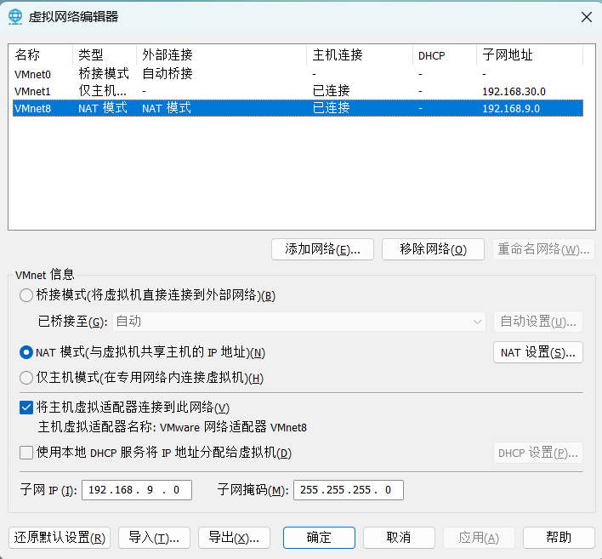

（2）虚拟主机准备

从虚拟机centos2009快照“命令行”克隆一个虚拟机。

设置IP地址：192.168.9.100

设置CD/DVD：使用CentOS-7-x86_64-DVD-2009.iso为虚拟光驱

2.增加磁盘并分区

（1）增加一个硬盘

关机

**# poweroff**

增加硬盘

在VMware workstation菜单中选“虚拟机”→“设置”，增加一个10G的硬盘。依次选：

增加→硬盘

硬盘类型：SCSI

创建虚拟硬盘

硬盘大小：10G

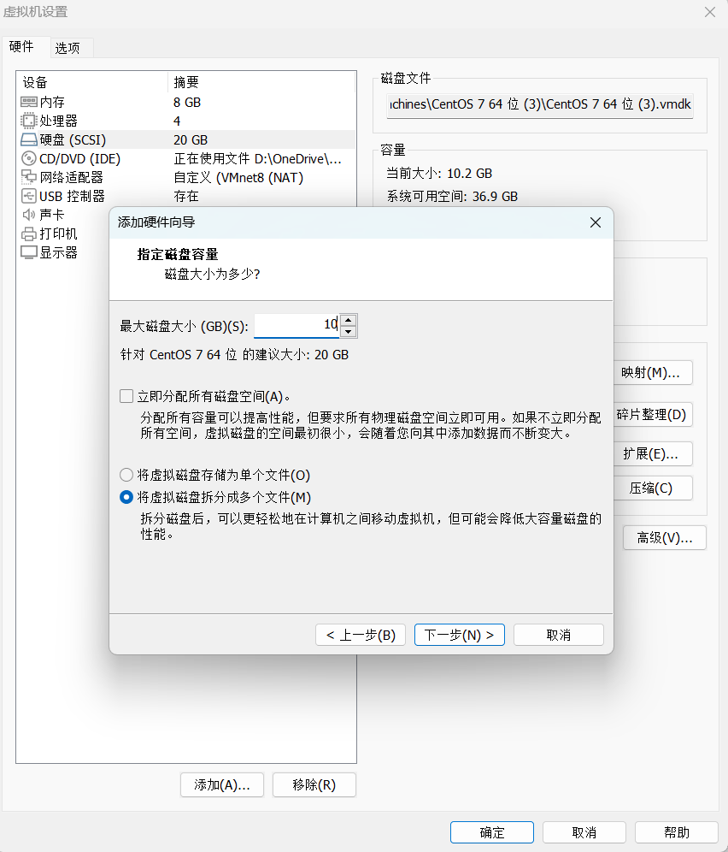

完成后，启动虚拟机。查询

**# lsblk**

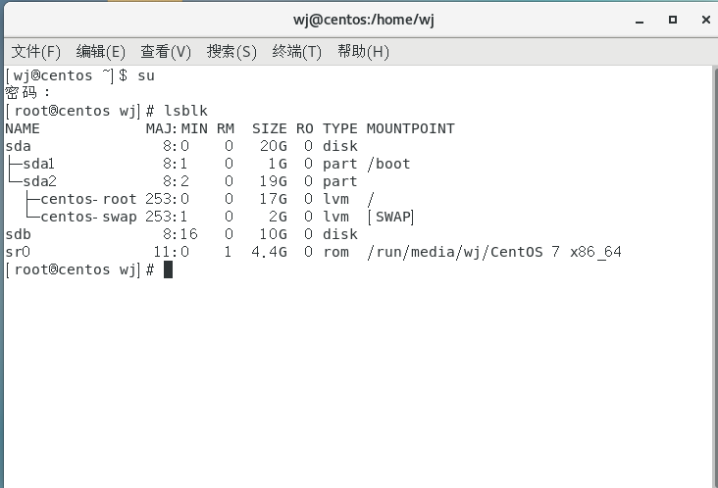

（2）分成三个区

**# fdisk /dev/sdb**

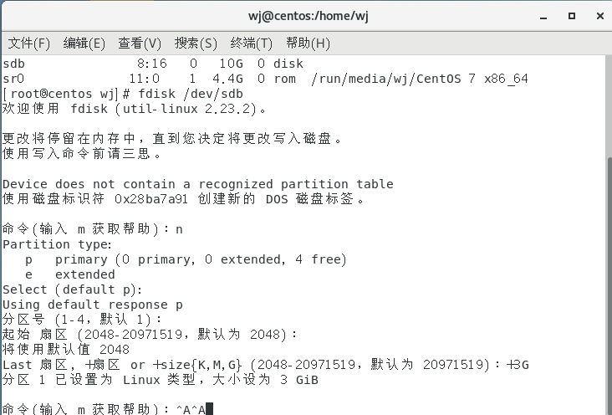

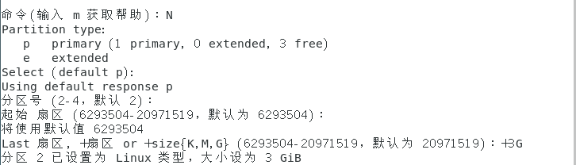

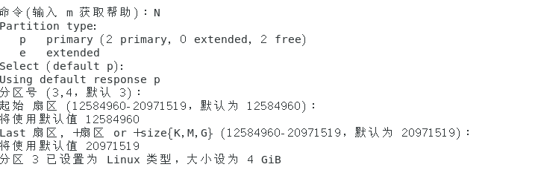

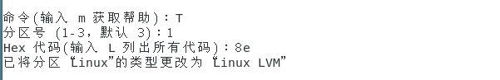



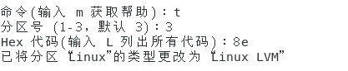

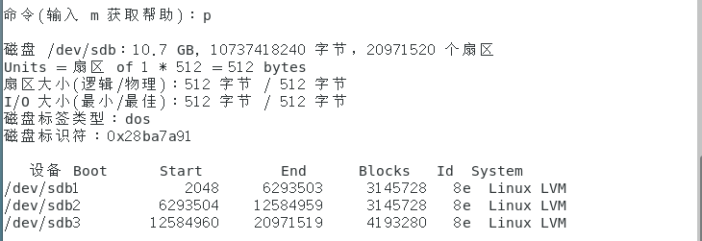

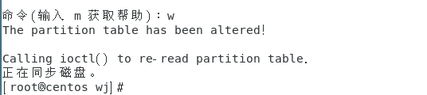 **# lsblk**

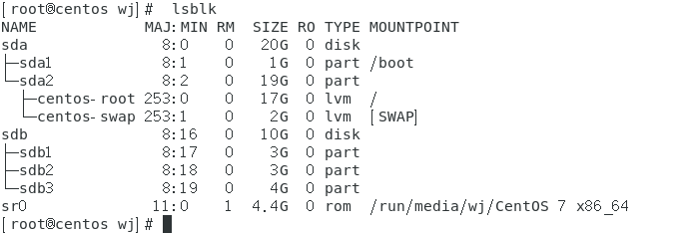

3.创建物理卷

**# pvcreate /dev/sdb1 /dev/sdb2 /dev/sdb3**

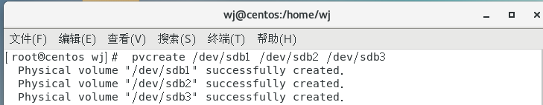

**# pvs**

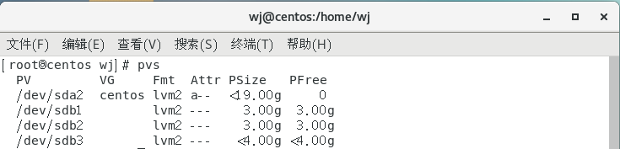

4.创建逻辑卷组

**# vgcreate vg01 /dev/sdb1 /dev/sdb2**

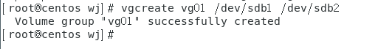

**# vgs**

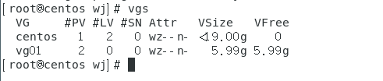

5.创建逻辑卷

**# lvcreate -L 1G -n lv01 vg01**

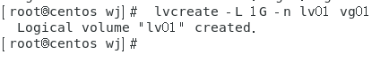

**# lvs**

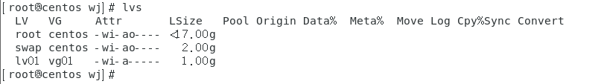

6.使用逻辑卷

**# ls /dev/vg01**

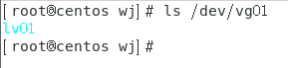

**# mkfs.ext4 /dev/vg01/lv01**

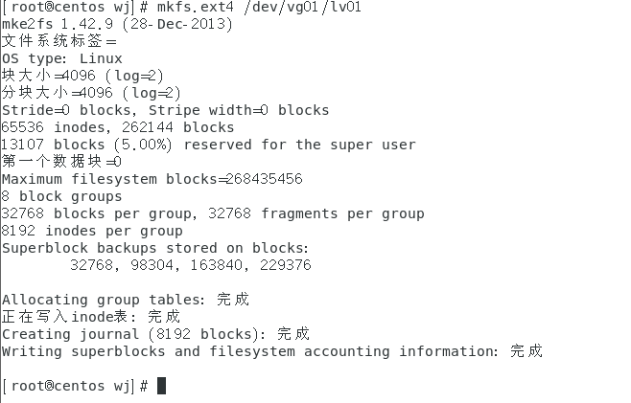

7.逻辑卷组扩容

**# vgextend vg01 /dev/sdb3**

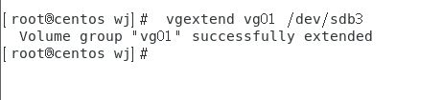

**# vgdisplay**

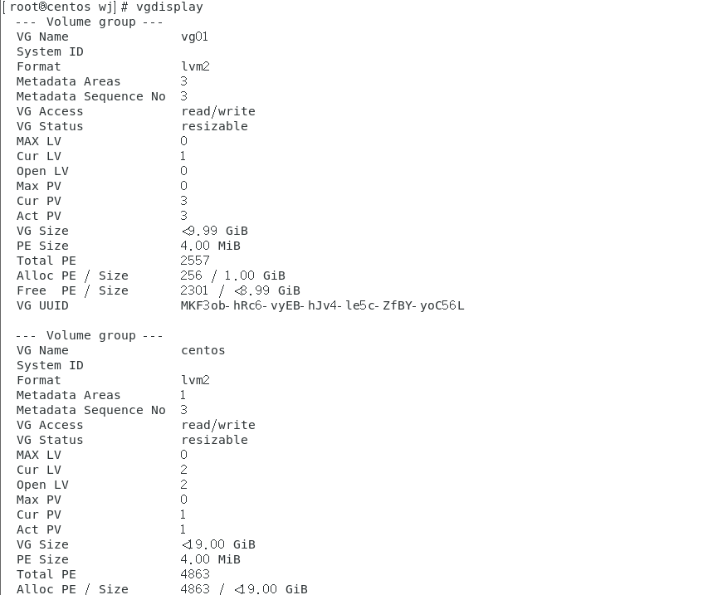



8.逻辑卷扩容

**# lvextend -L +1G /dev/vg01/lv01**



**# df -h**

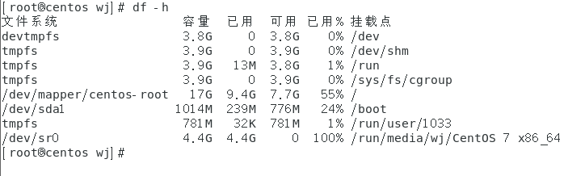

**# resize2fs /dev/vg01/lv01**

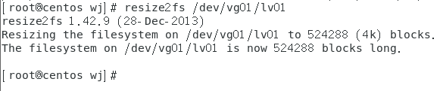

**# df -h**

